Приложение
к проекту решения
Десногорского Городского совета

от _____________ № __________

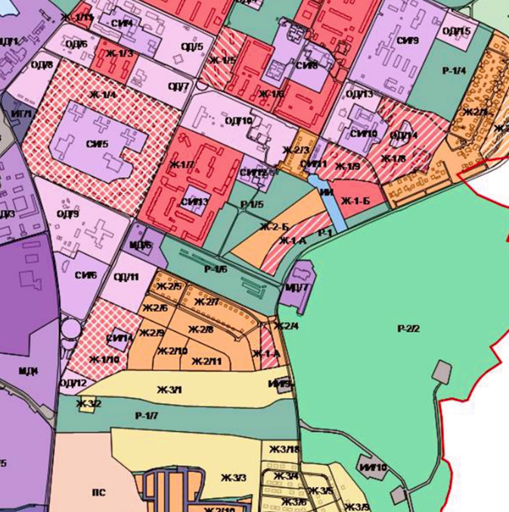

Границы зоны ОД

Границы зоны Р-1/5

В приложение № 1 «Карта границ градостроительного зонирования» к Правилам землепользования и застройки муниципального образования «город Десногорск» Смоленской области утвержденным решением Десногорского городского Совета от 24.12.2009 №164, вносятся изменения - из зоны Р-1/5 (зона скверов, набережных, бульваров) выделяется зона ОД (зона общественно-деловой застройки).

